Сегодня исполняющий обязанности главы управы района Теплый Стан Николай Сергеевич Комиссаров и сотрудники ГБУ "Жилищник района Теплый Стан" провели обход территории района
16.01.2025
Сегодня исполняющий обязанности главы управы района Теплый Стан Николай Сергеевич Комиссаров и сотрудники ГБУ "Жилищник района Теплый Стан" провели обход территории района с целью проверки устранения нарушений, которые были зафиксированы по обращениям жителей.
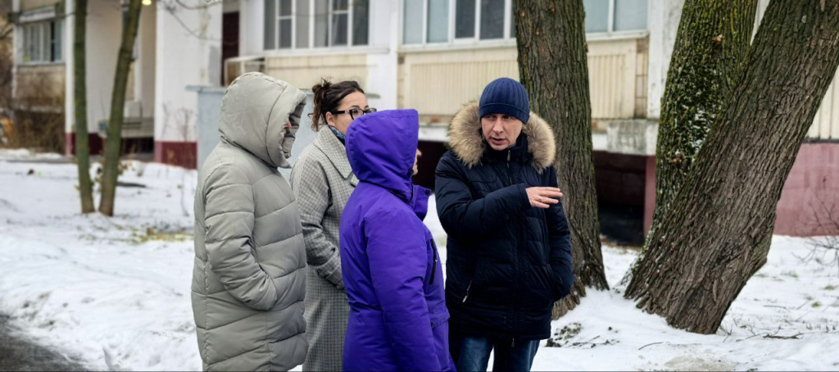
Все нарушения были своевременно устранены, что подтверждает высокую оперативность и внимание к нуждам жителей района. Благодарим всех за активную позицию и за сотрудничество в улучшении качества жизни в Теплом Стане!

Адрес страницы: http://teplystan.mos.ru/social-services/detail/12761725.html
Управа района Теплый Стан города Москвы

